  
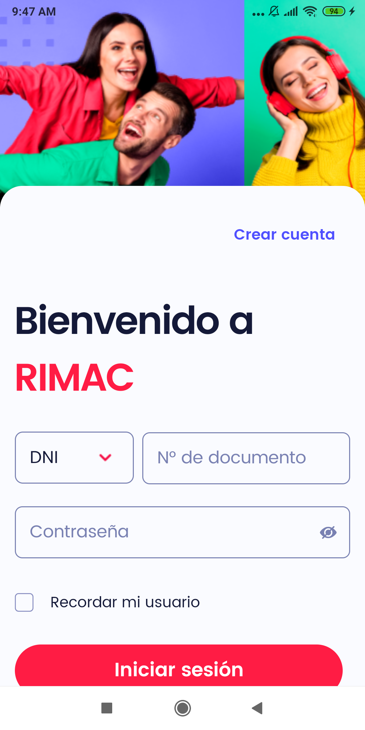  
Fecha : 03/10/2022, Hora : 09:47:29 | Se inició correctamente la apk   
Fecha : 03/10/2022, Hora : 09:48:21 | No se encontró el elemento : com.rimac.rimac_surrogas:id/loginTextDocument 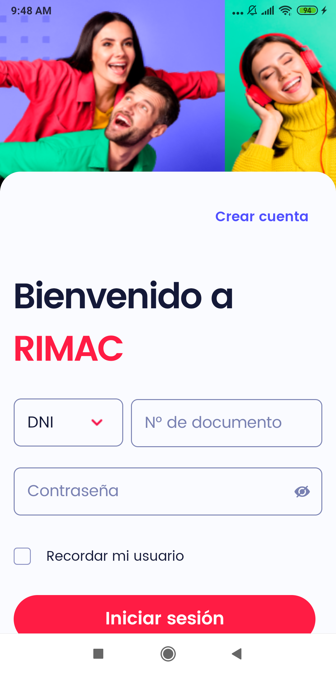  
Fecha : 03/10/2022, Hora : 09:48:26 | Tiempo de espera ha excedido   
Fecha : 03/10/2022, Hora : 09:49:18 | No se encontró el elemento : com.rimac.rimac_surrogas:id/loginEditPassword 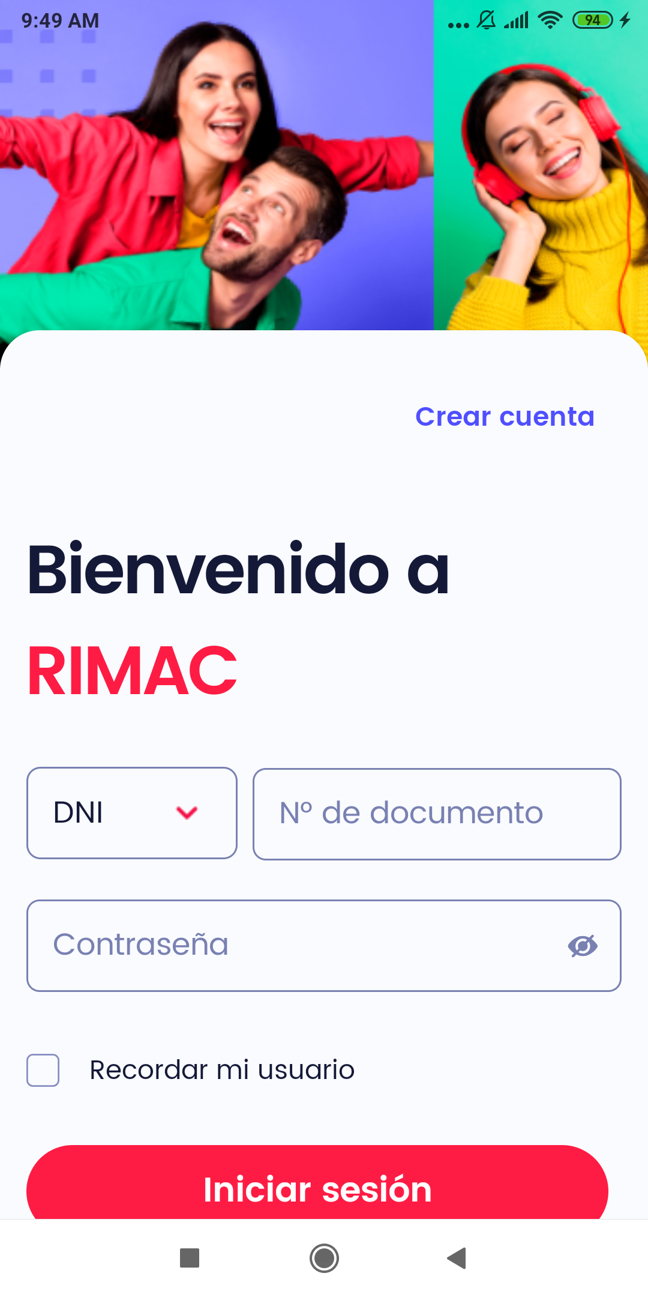  
Fecha : 03/10/2022, Hora : 09:49:22 | Tiempo de espera ha excedido 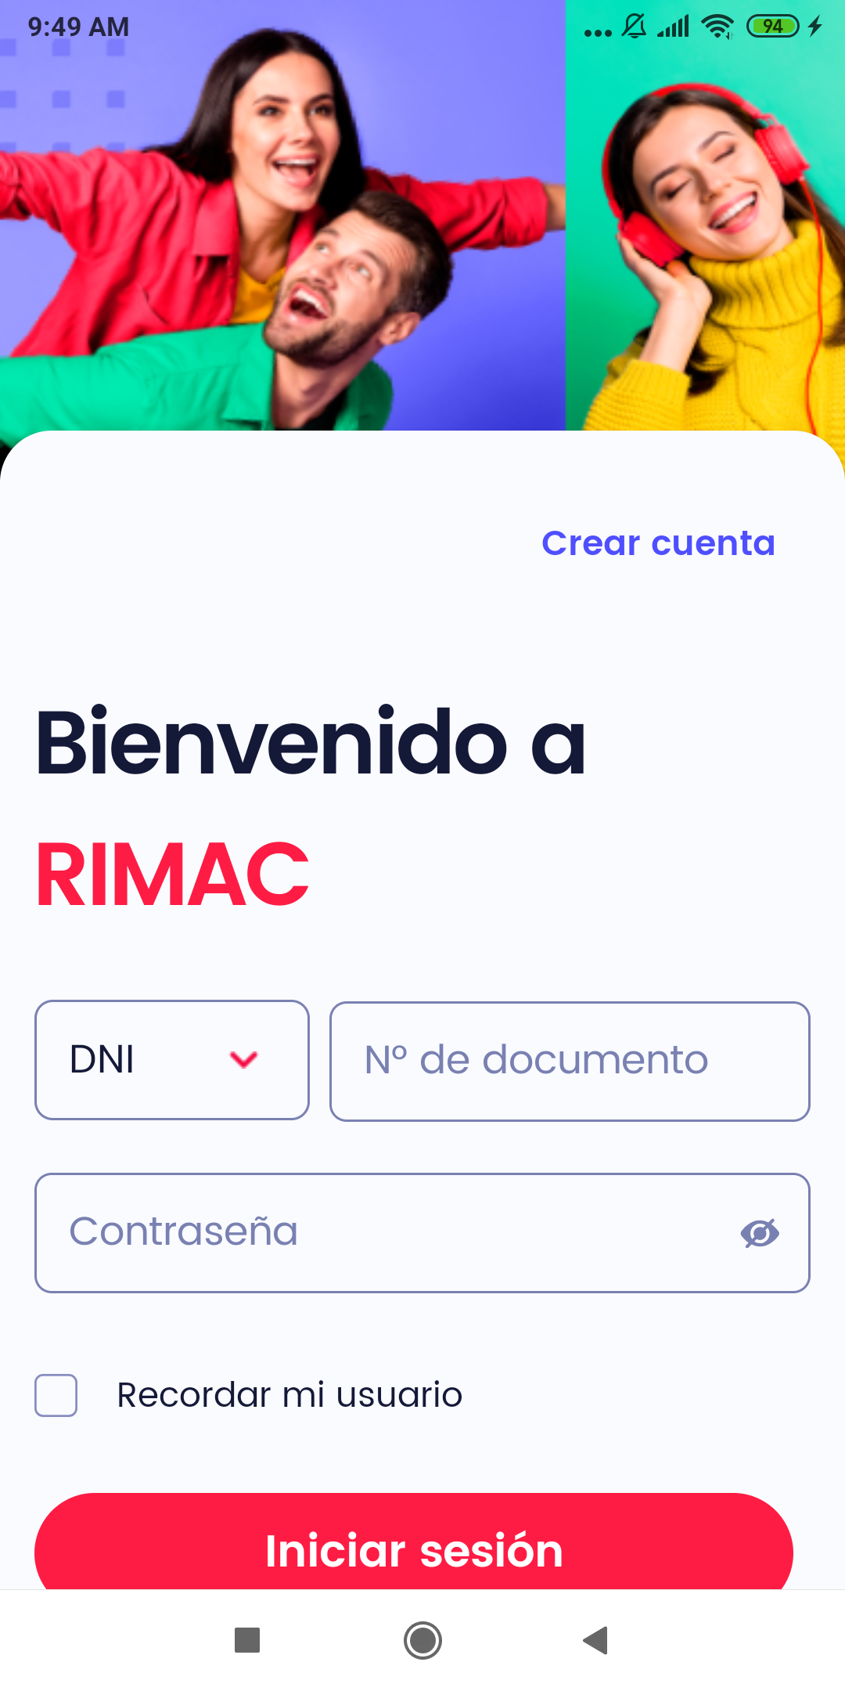  
Fecha : 03/10/2022, Hora : 09:50:05 | Se ingreso el password 